|  |  |
| --- | --- |
| Nombre |  |
| Curso |  |
| Fecha |  |



Liceo Andrés Bello A-94

Coordinación Técnica Pedagógica

Departamento de Historia

Srta. Joana Martínez

HISTORIA, GEOGRAFÍA Y CIENCIAS SOCIALES

|  |  |
| --- | --- |
| Eje temático | * **GUÍA CONCEPTUAL** |
| Objetivos | * Reconocer conceptos asociados a las ciencias sociales |

|  |
| --- |
| **INDICACIONES:**  **Esta guía es complementaria a tus aprendizajes, por lo tanto, debes estudiarla por ti mismo y ejercitarla también. Mantenla a mano de forma permanente, pues su contenido te permitirá comprender de manera adecuada los aprendizajes y explicaciones históricas, e igualmente responder tus evaluaciones de manera adecuada u óptima.** |

|  |
| --- |
| Para conocer el pasado hay unos especialistas que estudian la historia, se llaman **historiadores**. Se hacen preguntas: ¿Qué pasó? ¿Por qué? ¿Cuándo? Las responden a partir de las **fuentes**de información histórica, es decir, cualquier documento que aporte información del pasado. Las fuentes pueden ser de varios tipos, textos antiguos, fósiles (restos animales) que estudian los paleontólogos, restos materiales que han desenterrado los **arqueólogos**, etc. |

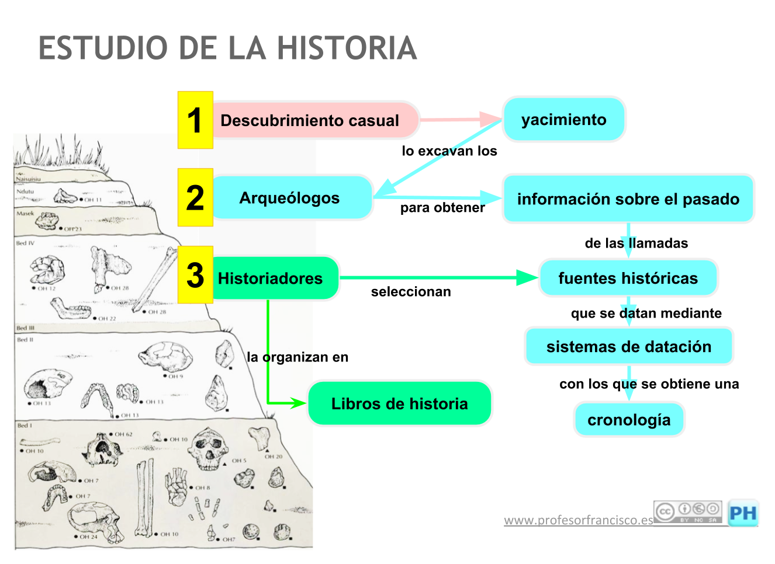

**El conocimiento histórico**

* **Historia**: es la ciencia que estudia el pasado del hombre a partir de las fuentes de información, llamadas **fuentes históricas**. La historia estudia los cambios a lo largo del tiempo a partir del análisis de los **hechos históricos**. Es una ciencia social porque usa el método científico a la hora de investigar el pasado, pero los resultados están determinados por las **premisas**(ideas de partida) y por las fuentes usadas, por eso decimos que es **subjetiva**(depende de la opinión de cada uno) y está abierta a modificaciones. Los **historiadores** llegan a conclusiones a partir de las fuentes que previamente los **arqueólogos**han descubierto y analizado.
* **Fuente histórica**: cualquier elemento material o inmaterial, que aporte información sobre el pasado.  Las fuentes pueden ser escritas o no escritas (monumentos, utensilios, orales, audiovisuales, etc.). A su vez, las fuentes pueden ser **primarias o directas** cuando se elaboraron en la misma época del suceso del que aportan información, o **secundarias**, cuando se elaboraron posteriormente a partir de fuentes primarias.
* **Arqueología**. Ciencia que estudia los restos materiales del pasado. El lugar donde estos se descubren se llama **yacimiento**.
* **Hecho histórico:** Las unidades mínimas de estudio de la historia. También se llaman sucesoso **acontecimientos.**
* **Periodos**: Los dos grandes periodos en los que se dividen la historia son: la **prehistoria** (antes del descubrimiento de la escritura) y la **historia**(después de este descubrimiento). Estos dos grandes periodos, se subdividen en periodos más pequeños llamados **edades**. A su vez las edades pueden dividirse, según varios criterios, en periodos más pequeños llamados **etapas**o fases.
* **Cronología**. Ciencia que encarga de organizar la sucesión de acontecimientos en el tiempo. Para los años usamos números arábigos (los nuestros) pero para los siglos usamos números romanos (I, II, III, IV, V, VI, VII, VIII, IX, X, etc.). Para contar los años o los siglos se usa un año inicial que comienza por "1". Nosotros colocamos el año "1" el año que nació Jesucristo, es la llamada era cristiana, los romanos pusieron su año 1 cuando se fundó su ciudad, los musulmanes colocaron su año 1 el año que Mahoma se marchó de La Meca, etc.
* **Cambios y continuidades:** Podríamos decir que la historia no es una fotografía estática, sino que es una película, ya que en ella se van produciendo **cambios** según los distintos descubrimientos que el hombre fue haciendo (por ejemplo los metales, la agricultura, etc.) pero también se observan **continuidades o permanencias** a través de muchos siglos (por ejemplo las religiones como el judaísmo, el cristianismo, formas de vida, tradiciones de algunos pueblos, etc.).
* **Contexto histórico:**Conjunto de hechos históricos que se influyen mutuamente en un momento concreto. Los contextos pueden ser cortos en tiempo, pueden tener una duración corta, en ese caso hablamos de **coyuntura**(se miden en años), o pueden ser largos, en ese caso hablamos de **sistemas**o **estructuras**(se mide en siglos).
* **Proceso histórico.**Conjunto de cambios que significan una transformación importante y que nos lleva desde una situación previa a otra posterior que es distinta. Las transformaciones pueden producirse lentamente, durante muchos años, en ese caso usamos el concepto **evolución**. Para hablar de los cambios rápidos, en pocos años, usamos el concepto **revolución**.
* **Causas, consecuencias:** Los **procesos históricos** se componen dehechos históricos que se relacionan entre sí formando sucesiones temporales. Estas sucesiones se hacen por orden cronológico y en función de la ley de causa/efecto. De cada suceso podemos establecer sus causas y sus consecuencias. **Causas**son aquellos hechos anteriores que provocaron o influyeron en un hecho posterior que estamos analizando.  **Consecuencias o efectos**son aquellos hechos posteriores relacionados con el hecho que estamos analizando. Las causas pueden dividirse es aspectos más concretos llamados **factores**. Los factores pueden ser más importantes: **factores determinantes**, o menos importantes: **factores influyentes**. Los primeros factores determinantes que influyen en un hecho son los factores demográficos y naturales.
* **Factores geográficos y demográficos**: son los primeros que se analizan
  + **Factores físicos o naturales:**se refiere a los elementos físicos que influyen en los hechos históricos: relieve, fertilidad de la tierra, acceso a ríos o a puertos naturales, las materias primas disponibles, etc.
  + **Factores climáticos**: el aumento o descenso de las temperaturas.
  + **Factores demográficos:**La demografía estudia la cantidad y distribución de personas en un territorio, se relaciona con los factores naturales.

|  |
| --- |
| Para facilitar el análisis y la explicación, el historiador divide la información en varios tipos o categorías: **economía, sociedad, política, cultura, arte,** etc. Igualmente, organiza los acontecimientos siguiendo un orden cronológico. Los hechos se encadenan temporalmente empezando por las **causas o factores**previos que los provocan, y terminando por las **consecuencias o efectos**posteriores que provocan. |

* **Tipos de hechos históricos.** Los hechos históricos pueden dividirse en varios tipos o **categorías**según el asunto del que tratan: economía, política, sociedad, o cultura.  Los hechos de cada categoría son, al mismo tiempo, factores o causas que influyen en hechos posteriores y consecuencias o efectos de otros hechos anteriores.
  + **Economía**: trata de la obtención, producción y la distribución de bienes (objetos) y servicios. Las actividades económicas se engloban en grupos llamados **sectores**.
  + **Sociedad**: trata sobre los grupos sociales, su composición, sus características, su relación, su evolución, etc.
  + **Política**: trata sobre la organización y el reparto del poder. Puede ser de tipo interior (la organización, el tipo de Estado, la forma de acceso al poder, etc.) o de tipo exterior (las relaciones internacionales, las guerras, etc.)
  + **Cultura**: trata sobre valores, creencias, conocimientos y tradiciones que los hombres aprenden en sociedad (religión, tradición, ciencia, religión, ideología, tecnología, ciencia y arte). Incluye además el reflejo de esos valores y creencias en el arte. A las culturas que han levantado grandes construcciones y que han construido ciudades, se les llama **civilización.**

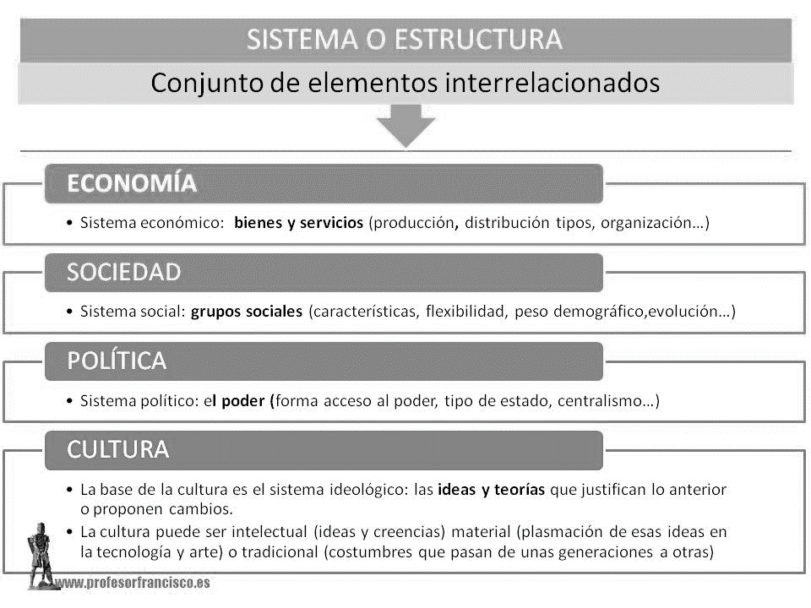

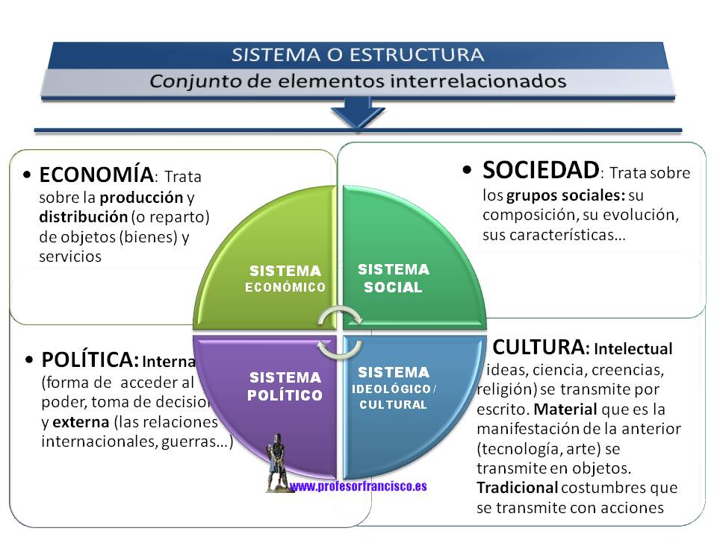

A la hora de**describir un proceso histórico** se suele seguir este guión:

1. Primero se describe el sistema anterior, la situación previa, el punto de partida.
2. Luego se los factores o causas de tipo geográfico y demográfico.
3. Luego se enumeran los factores o causas por categorías: empezando por economía y sociedad y acabando por política y cultura.
4. A continuación, se explica el nuevo sistema, enumerando características por categorías.
5. Finalmente se habla de los efectos o consecuencias por categorías, con lo que se anticipa cómo será el futuro sistema.

**Vocabulario específico de economía:**

1. **Sector primario.** Es aquel que incluye actividades en las que se extraen recursos de la naturaleza: agricultura, ganadería, silvicultura (explotación forestal) pesca, y minería (aunque esta última se incluye en el sector secundario).
2. **Sector secundario.** Es aquel que incluye actividades en las que se transformar las materias primas y se convierten en **productos**. Estas transformaciones antes eran artesanales (con las manos) pero hoy son **industriales**(con máquinas) que necesitan **fuentes de energía**.
3. **Sector terciario.** Es aquel que incluye actividades en las que se distribuyen o se comercializan productos o servicios, como el transporte, el comercio, etc.

**Vocabulario específico de sociedad:**

1. **Grupos sociales:** conjunto de personas que tienen unas condiciones políticas o económicas similares.
2. **Oligarquía o aristocracia.** Minoría dirigente en un Estado que mantiene su poder e influencia independientemente de quien gobierne.
3. **Conflicto social.**Situación de tensión entre distintos grupos sociales por el **descontento**de uno de ellos, normalmente por razones económicas o por discriminación legal. En casos extremos se manifiesta violentamente.

**Vocabulario específico de política:**

1. **Estado**. Conjunto instituciones que gobiernan y administran un territorio independiente (diccionario RAE, acep. 7).
2. **Institución**. Cargo individual u organización colectiva con una función específica dirigida por un político. Forman parte del Estado y tienen una organización jerárquica (diccionario RAE, acep. 4).
3. **País**. Territorio sobre el que ejerce su control un Estado (diccionario RAE, acep. 1).
4. **Pueblo**. Conjunto de personas que viven en un país (diccionario RAE, acep. 3).
5. **Nación**. Colectivo político y cultural del que crees formar parte (diccionario OXFORD acep.1).
6. **Funcionarios**. Conjunto de personas que integran las instituciones: políticos, jueces, policías, militares, profesores, etc.).  Si un Estado invade otros territorios se habla de **imperio**.
7. **Ciudadanos**. Las personas que viven en este territorio y están sometidas a un Estado en igualdad de derechos. Antes del s. XIX se llamaban súbditosporque estaban sometidos a un monarca absolutista.
8. **Monarquía o reino.** Forma de gobierno en la que la máxima autoridad del Estado es un monarca o un rey. Si el rey tiene un significado simbólico y no ejerce el poder se habla de **monarquía parlamentaria**.
9. **Soberanía**. Derecho a ejercer el poder político. En una monarquía absoluta la soberanía es del rey, en una democracia representativa, la soberanía es del pueblo (diccionario OXFORD acep.1).
10. **República**. Forma de gobierno en la que la máxima autoridad del Estado es un presidente y no hay monarca.
11. **Dictadura**. Forma de gobierno en la que el máximo dirigente del Estado tiene todo el poder de decisión.
12. **Democracia**. Forma de gobierno en la que los ciudadanos de un Estado participan en las decisiones de gobierno votando en **elecciones**periódicas.
13. **Parlamento, senado o cortes.**Instituciones colectivas donde se reúnen los representantes de los ciudadanos de un Estado.
14. **Líder**. Máximo dirigente de un Estado, un ejército o un grupo político.
15. **Partido político**. Grupo de ciudadanos que se asocian para defender unas ideas y que cuentan con un líder.
16. **Leyes**. Normas que un Estado debe hacer cumplir. La **constitución**es la principal recopilación de normas a la que deben acomodarse las demás. Los **derechos**son las libertades y garantías que un Estado se compromete a respetar con las leyes.
17. **Guerra**. Situación permanente de enfrentamiento armado entre dos Estados. Dentro de una guerra hay **batallas**, que son episodios cortos de enfrentamiento armado entre dos ejércitos o flotas. Se llama **guerra civil** cuando es un enfrentamiento armado entre dos ejércitos de un mismo Estado.
18. **Golpe de Estado.**Cambio violento de gobierno protagonizado por una parte del ejército.

**Vocabulario específico de cultura**

1. **Tradición**: ideas y costumbres que se repiten de generación en generación sin cambios importantes.
2. **Religión**. Se refiere a las creencias en ideas o entidades sobrenaturales (contrarios a las leyes científicas de la naturaleza)
3. **Mitología.** Conjunto de creencias que incluye elementos sobrenaturales ficticios de otras religiones distintas a la tuya.
4. **Sobrenatural**. Que contradice las leyes de la naturaleza
5. **Leyenda**. Narración que mezcla elementos de ficción con otros reales.
6. **Mito**. Forma de explicar las cosas usando elementos mágicos o religiosos.
7. **Ideología.** Conjunto de valoraciones que justifican la situación presente para que se mantenga o la critican haciendo propuestas de cambio.
8. **Ciencia:** forma de obtener los conocimientos mediante la observación de los hechos y la comprobación experimental.
9. **Tecnología:** Inventos o mejoras (de herramientas o máquinas) cuya finalidad es práctica (se aplica para hacer algo mejor).
10. **Arte:** Creaciones que no tienen una función práctica sino estética, es decir, su finalidad no es hacer cosas sino generar sentimientos.